**Tienda Electrónica**

**Juan Sebastian Marín Serna - 202160213**

**Manuel Jesús Rosero Zuñiga - 202176007**

**Leider Santiago Cortes Hernandez – 202159879**

**Joan Manuel Jaramillo Avila - 202159930**

1. **Objetivo general**

Implementar un programa informático para gestionar el sistema de inventarios, cierre de caja, comercio con proveedores y la información relevante para el usuario de la tienda de electrónicos “Todo en Hardware” de la ciudad de Tuluá

1. **Sistema propuesto**

Se propone implementará una aplicación en el lenguaje de programación C++ que utilice el POO para gestionar el sistema de inventarios, cierre de caja, comercio con proveedores, ventas, descuentos y la información relevante para el usuario de la tienda de electrónicos “Todo en Hardware” de la ciudad de Tuluá

**Usuarios**

* Administrador (Total acceso a las funciones de la aplicación)
* Supervisor (Intermediario entre el cajero y el administrador el cual podrá cambiar facturas, cerrar la caja)
* Proveedor (Podrá realizar envíos y revisar los pedidos encargados por la empresa)
* Cliente (Tendrá acceso a un inventario básico el cual le permitirá ver nombres, precios y cantidad de los productos que tenemos en inventario)
* Cajero (Utilizará la función de Caja registradora por la cual podrá eliminar productos del inventario al venderlos, dejar un historial de las compras de los clientes, realizar descuentos y aumentar los puntos de los clientes)
  1. **Entidades**

**2.1.1 Nombre:** Producto.

**Objetivo:** Almacenar la información de los productos en venta.

**Alcance:** Se entiende como producto un objeto ofrecido en venta por la empresa.

**Número de ejemplares:** 5(Pantallas, altavoces, diademas, teclados, ratones)

**Confidencialidad:**

**Nombre:** Acceso público.

**Código:** Restringido acajero y administrador, supervisor**.**

**Precio:** Acceso publico

**Cantidad disponible:** Acceso público.

**Derechos de Acceso**: A excepción del código del producto el cual requerirá de un usuario tipo trabajador o administrador las demás características estarán abiertas a todos los usuarios.

**Observaciones:** Los productos vendidos serán eliminados en el momento en que sean vendidos y agregados cuando llegue el pedido de los proveedores.

**Atributos:** string (nombre, Marca), int (cantidad, descuento), long (producto ID, valor, valor descuento).

**2.1.2 Nombre:** Persona

**Objetivo:** Almacenar a los clientes.

**Alcance:** Se entiende como persona a toda la información que se tiene de alguien que compra y se registra en la tienda.

**Número de ejemplares:** (personas registradas en el sistema).

**Confidencialidad:**

**Derechos de acceso:** Restringido a administrador, supervisor y cajero**.**

**Observaciones:** Esta información se puede editar según se necesite.

**Atributos:** string (numID, apellido, nombre, teléfono, e-mail, contraseña) y bool (estado).

**2.1.3 Nombre:** Cliente

**Objetivo:** Almacenar los puntos y membresías.

**Alcance:** Se entiende como cliente a toda la información que se tiene de alguien que compra y se registra en la tienda con membresía y adquiere puntos.

**Número de ejemplares:** (personas registradas en el sistema).

**Confidencialidad:**

**Derechos de acceso:** Restringido a administrador, supervisor y cajero**.**

**Observaciones:** Esta información se puede editar según se necesite.

**Atributos:** long (puntos), string (membresía).

**2.1.4** **Nombre:** Trabajador

**Objetivo:** Almacenar los diferentes empleados asociados a la empresa.

**Alcance:** Se entiende como empleado a alguien quien tiene como labor en la empresa manejar la caja registradora y los productos en venta disponibles o los pedidos y entregas.

**Número de ejemplares: 3 (Administrador, supervisor, cajero)**

**Confidencialidad:**

**Derechos de Acceso:** Los usuarios administradores y supervisor tienen el acceso permitido a esta información.

**Observaciones:** Los empleados luego de ser despedidos o al finalizar su contrato se desactivarán sus usuarios mas no se eliminarán.

**Atributos:** string (Jornada) y long (salario).

**2.1.5 Nombre:** Administrador

**Objetivo:** Usuario que administra en su totalidad el programa.

**Alcance:** Se entiende como administrador al usuario que tiene un control total sobre todo el programa, que puede visualizar, añadir, editar y eliminar objetos en el programa.

**Número de ejemplares:** 1 (administrador general).

**confidencialidad:**

**Derechos de acceso:** Exclusivo de administradores.

**Observaciones:** Este usuario es el único con la capacidad de abarcar tanto dentro del programa.

**Atributos:** int (Numero departamento).

**2.1.6 Nombre:** Supervisor

**Objetivo:** Es quien está al mando en la tienda, diseñado para tener funcionalidades compartidas con cajero, pero con adicionales para distinguir su rango.

**Alcance:** Se entiende como supervisor al usuario que en la tienda es quien dirige y está al tanto de todo lo que sucede, teniendo acceso al listado de clientes y todas sus opciones, a la caja registradora, pedidos y cierres de caja.

**Número de ejemplares:** 1 (supervisor único).

**Confidencialidad:**

**Derechos de acceso:** Administrador y supervisor.

**Observaciones:** Este usuario tiene el poder de ver todos los submenús mencionados, también de editarlos/////////////.

**Atributos:** int (número de oficina)**.**

**2.1.7 Nombre:** Cajero

**Objetivo:** Vender productos y administrar clientes.

**Alcance:** Se conoce como cajero al usuario que es empleado y se encarga de las operaciones con la caja registradora y la lectura de las personas/clientes.

**Número de ejemplares:** 1 (empleado unico).

**Confidencialidad:**

**Derechos de acceso:** Administrador y cajero**.**

**Observaciones:** Este usuario únicamente puede registrar ventas.

**Atributos:** int (Numero de caja).

**2.1.8** **Nombre:** Proveedor

**Objetivo:** Recibir los pedidos y abastecer el almacén con las deficiencias expuestas.

**Alcance:** Se entiende como proveedor a quien podrá realizar envíos y revisar los pedidos encargados por la empresa.

**Confidencialidad:**

**Derechos de Acceso:** Los usuarios: administrador, supervisor y proveedor tienen el acceso permitido a esta información.

**Observaciones:** Aquí estará la información requerida por los proveedores para abastecer el local.

**Atributos:** int (número de camiones).

**2.1.9 Nombre:** Tiempo

**Objetivo:** Suministrar la fecha y hora pudiendo así tener un orden cronológico.

**Alcance:** La entidad tiempo está diseñada para darle fecha a todo, desde la interfaz del programa, hasta el momento de creación, edición y envío de factura a las personas.

**Número de ejemplares:** La cantidad se adaptará a la creación de objetos que requieran la aparición de esta entidad.

**Confidencialidad:**

**Derechos de acceso:** todo el programa tiene acceso a esta entidad.

**Observaciones:**

**Atributos:**  string (fecha, hora).

**2.1.10** **Nombre:** Pedido

**Objeto:** Almacena los pedidos hechos por el administrador.

**Alcance:** Almacena los pedidos y después este mismo llena el inventario (producto) con la cantidad, si el producto no existe, lo crea y lo llena.

**Confidencialidad:**

**Derechos de Acceso:** Administrador y supervisor.

**Observaciones:** modifica únicamente el inventario.

**Atributos:** bool (estadoP), string (nombreP, marcaP), int (cantidadP), long (valorP, ProductoIDP, periodoP).

* 1. **Requerimientos Funcionales**

|  |  |  |
| --- | --- | --- |
| **No. Req** | **Descripción** | **Usuarios** |
| 1 | La aplicación permite crear cajeros. | Admin y Supervisor |
| 2 | La aplicación permite crear clientes. | Cajero y Supervisor |
| 3 | La aplicación permite crear proveedores. | Admin |
| 4 | La aplicación permite crear supervisores. | Admin |
| 5 | La aplicación permite realizar descuentos. | Cajero |
| 6 | La aplicación permite crear pedidos. | Admin |
| 7 | La aplicación permite crear entregas. | Proveedores |
| 8 | La aplicación permite realizar cierre de cajas. | Admin y Supervisor |
| 9 | La aplicación permite consultar cierres pasados. |  |
| 10 | La aplicación permite crear productos | Admin |
| 12 | Permite usar una función de caja registradora. | Supervisor y Cajero |
| 13 | Permite consultar el historial de pedidos. | Admin, Supervisor y Proveedor |
| 14 | Acceso a la disponibilidad de inventario de la tienda | Cliente, Supervisor y Cajero |
| 15 | Acceso revisar su historial de compras | Cajero |
| 16 | Acceso revisar sus puntos por compras | Cliente, Supervisor y Cajero. |
| 17 | Modificar producto. | Admin, Supervisor |

**2.4 Requerimientos No Funcionales**

*Descripción de las características del sistema. Usar la siguiente tabla:*

|  |  |  |
| --- | --- | --- |
| **No. Req** | **Atributo** | **Descripción** |
| 1 | Plataforma de Software | Windows 7 en adelante |
| 2 | Plataforma de Hardware | Requerimientos mínimos equipo de cómputo:   * Procesador de 1GHz * 1GB de RAM * 2 GB de espacio disponible en el disco duro * Periféricos   + Teclado   + Mouse   + Monitor   + Impresora de facturas |
| 3 | Interfaz | * Menú principal   + Interfaz personalizada que permite interactuar con los menús secundarios dependiendo del tipo usuario * Menús secundarios   + Cada entidad tiene su respectiva interfaz en la que se puede usar cada de sus funciones |
| 4 | Eficiencia | * Cada una de las funcionalidades del sistema deben responder al usuario en menos de 5 segundos |
| 5 | Seguridad | * El sistema tiene un método de borrado que desactiva el objeto y no lo borra, en caso de una eliminación accidental poder restaurarlo |
| 6 | Usabilidad | * El sistema está hecho para que pueda ser usado de manera intuitiva, permitiendo que el tiempo de aprendizaje deberá ser menor a 2 horas. |

**2.5 Diagrama de clases**

Ver anexo 1.

**2.6 Sistema implementado**

*Capturas de pantalla y descripción de cada uno de los menús, formularios, listados y consultas de la aplicación implementada.*

*Describir Entradas y salidas.*

Menú de login. Estas es la primera función que sale al iniciar la aplicación, y desde aquí se entra como usuario escogiendo uno de los 5 tipos o se puede salir presionando 0 o ver la información del programa presionando 6.

Menú para acceder al usuario Administrador. Se debe de usar una ID y contraseña para acceder.

Ejemplo con contraseña correcta

Ejemplo con contraseña incorrecta

Menú con los distintos submenús a los que puede acceder los distintos tipos de usuarios, cada tipo de usuario puede acceder a un numero de submenús dependiendo de su tipo.

Submenú personas. Desde aquí los usuarios (administrador y supervisor) pueden acceder a un listado de todos los usuarios, ingresar uno nuevo, consultar un usuario en específico mediante su ID, desactivarlo o algo que solo puede hacer el administrador lo cual es borrar un usuario por completo y modificar los datos de un usuario.

El menú listado necesita ingresar un tipo de usuario en específico.

Listado de usuarios en este caso cajero.

Submenú desde el cual se consulta un tipo especifico de usuario, se debe de ingresar la ID de un usuario para poder consultarlo en toda la lista de usuarios.

Resultado de consultar un usuario en este caso uno con la ID 34782005

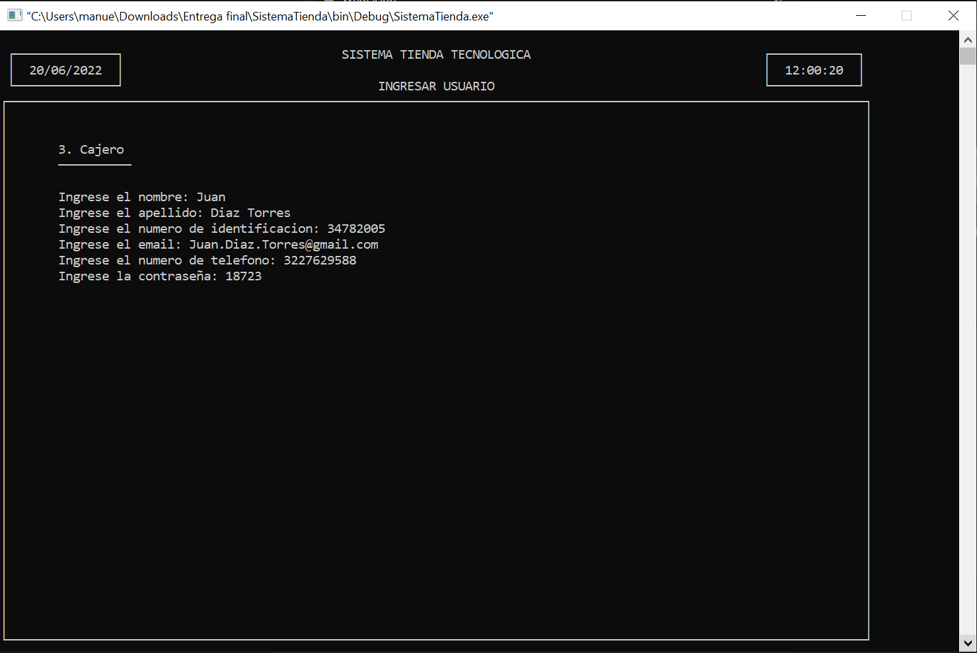

Creación de un usuario en este caso un supervisor

Opción de mostrar contraseña que solo se le ofrece al administrador

Submenú para modificar a los usuarios dentro del sistema, al igual que varias funciones explicadas previamente requiere de incluir una ID para encontrar al usuario a modificar, una opción única para el administrador

Submenú para modificar un usuario donde se pueden modificar las distintas variables de este usuario

Submenú para activar o desactivar un usuario, también necesita la ID del usuario.

Aquí se puede ver como la función da la opción para desactivar o activar un usuario.

Submenú para poder borrar un usuario, opción que solo tiene el administrador.

Opción dada por la función para poder borrar un usuario definitivamente en caso de cometer un error mayor al agregarlo o dicho usuario ya no vaya a interactuar con la tienda.

Submenú en el que se puede interactuar con los productos

Creación del producto brindada por la función y las distintas variables que usan.

Datos retornados del producto recién creado

Listado de los productos completos, a diferencia de los otros submenús este no necesita número de ID.

Submenú para consultar los productos, en este necesita numero de ID para poderlo buscar

Producto consultado en este caso los altavoces de ID:1

Función para modificar un producto, al igual que el anterior también necesita de un ID del producto.

Opciones de modificación del producto

Cantidad modificada

Este es la función de vender un producto, en este también necesario un ID para poder vender el producto especifico.

Se debe de ingresar la cantidad a vender al hacer esta función después de introducir una ID.

El programa pregunta si se va a vender algún otro producto

Posteriormente el programa activa la función consultar cliente para saber a que cliente se le carga la compra.

Datos de la venta retornados por el programa.

Submenú de los pedidos desde donde se pueden realizar estas opciones.

Submenú para crear un pedido, el cual pide si es un pedido nuevo o uno ya existente

Datos que pide en caso de crear un pedido nuevo

Datos retornados del nuevo pedido

El programa pidiendo la ID del producto ya existente al que le vamos a hacer un nuevo pedido

Posteriormente pide la cantidad de ejemplares que se le va a agregar

Datos retornados del nuevo pedido para uno ya existente, se crea uno nuevo bajo una nueva ID

El Listado de todos los pedidos hechos hasta el momento, no pide nada ni ID ni tipo.

Función de consultar un pedido, en este caso pide la ID del pedido

Datos retornados de la consulta

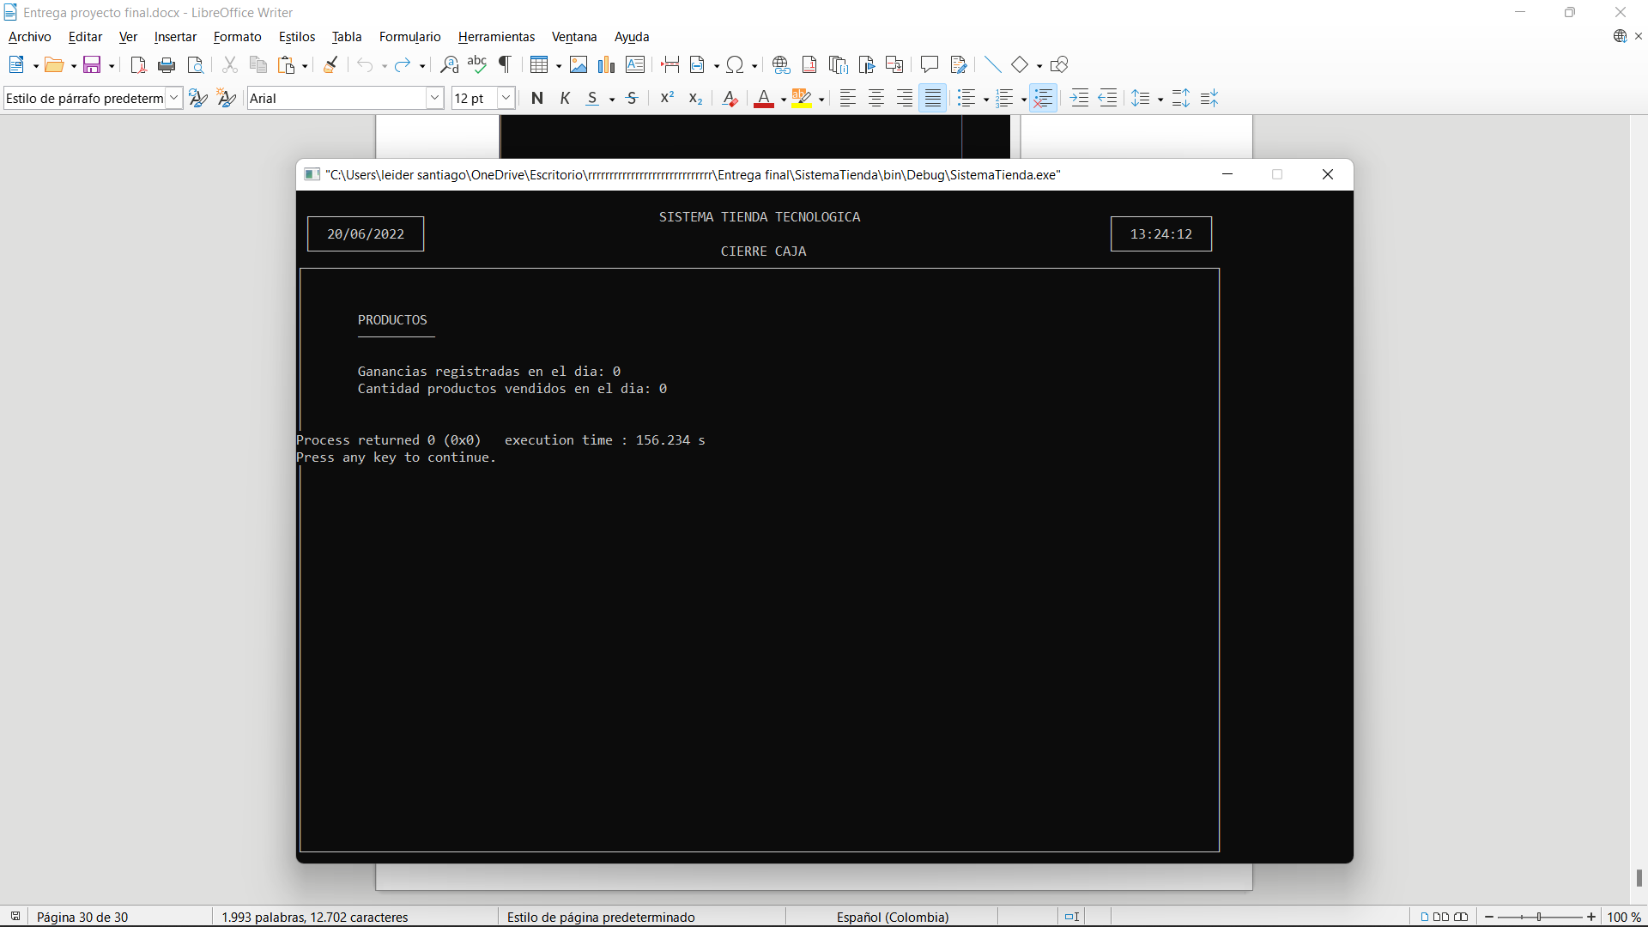

Datos que muestra en caso de entrar a cierre de caja

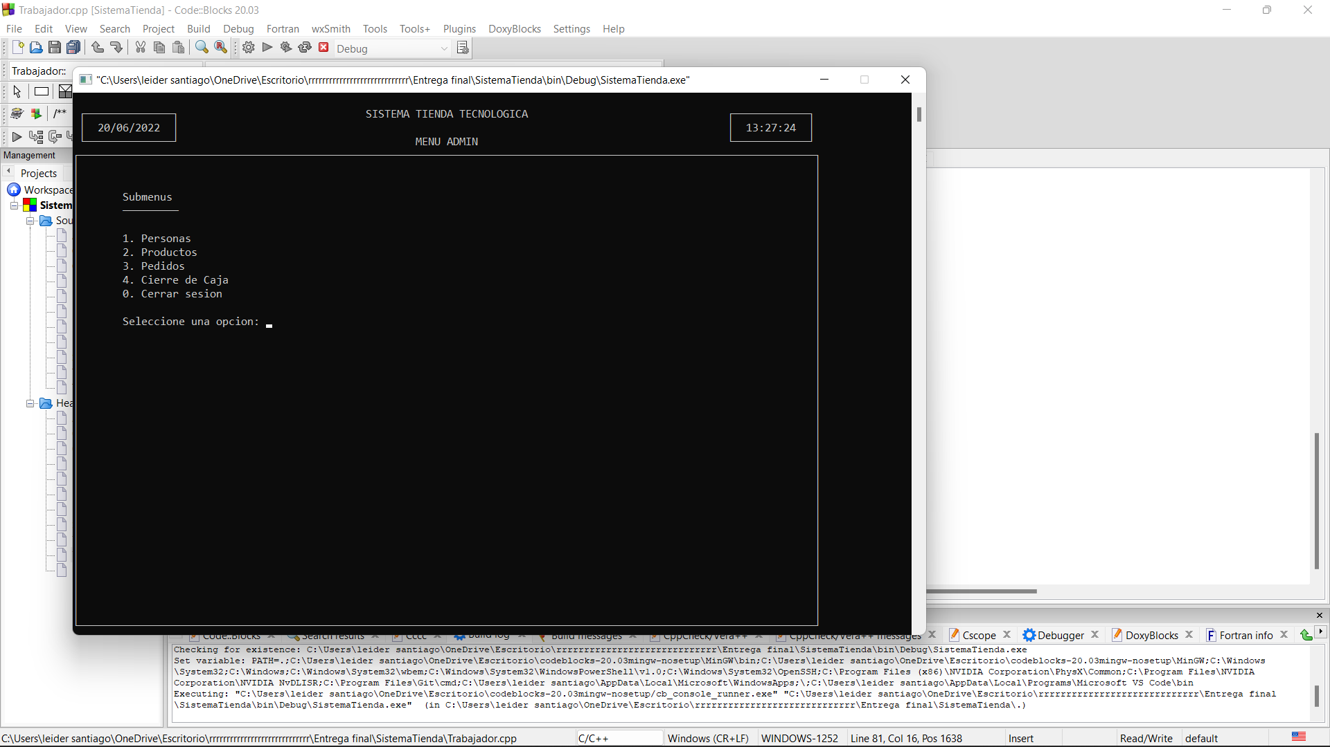

Datos al volver al submenu

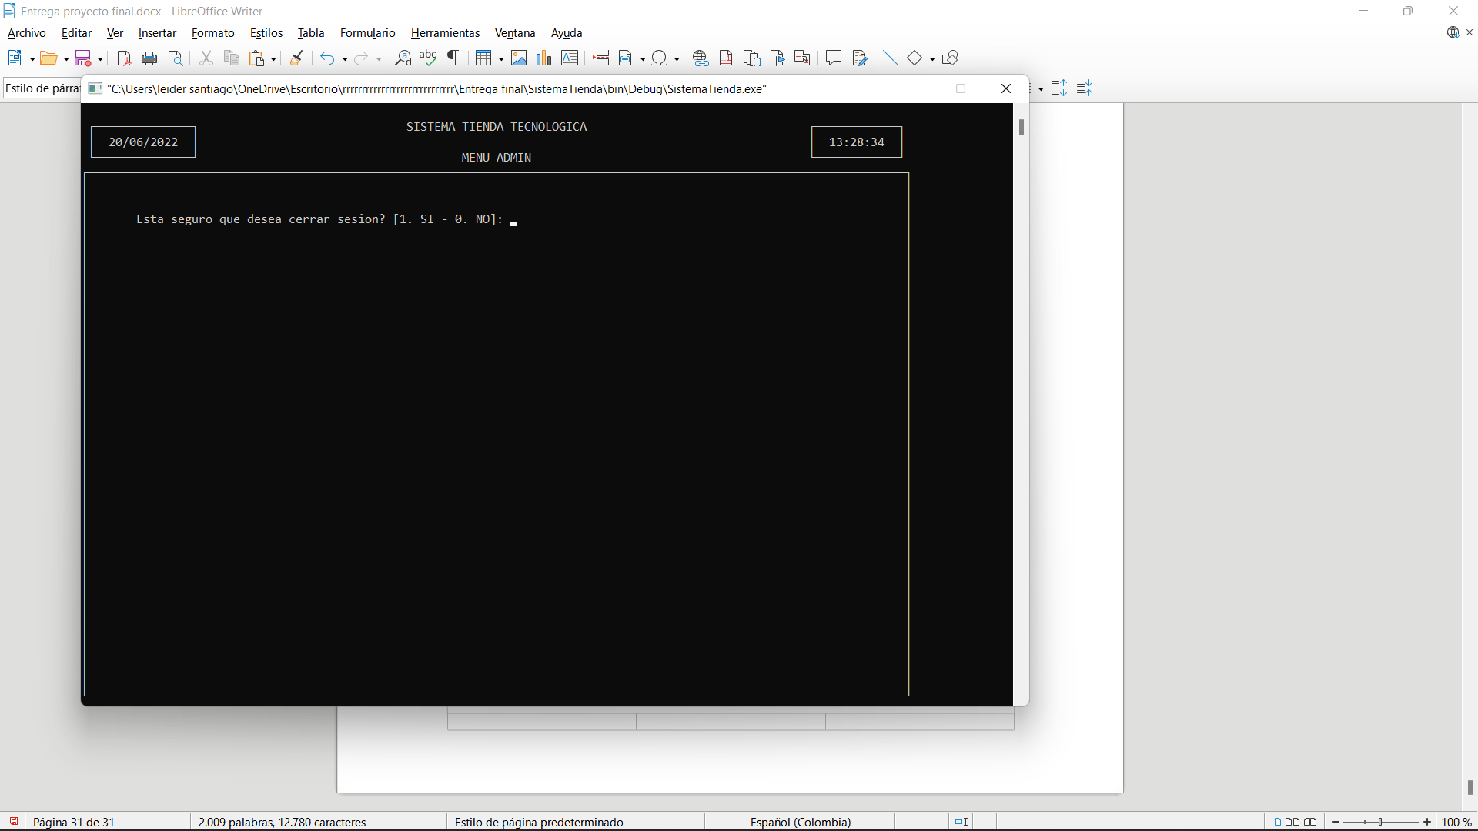

Datos al querer cerrar sesion

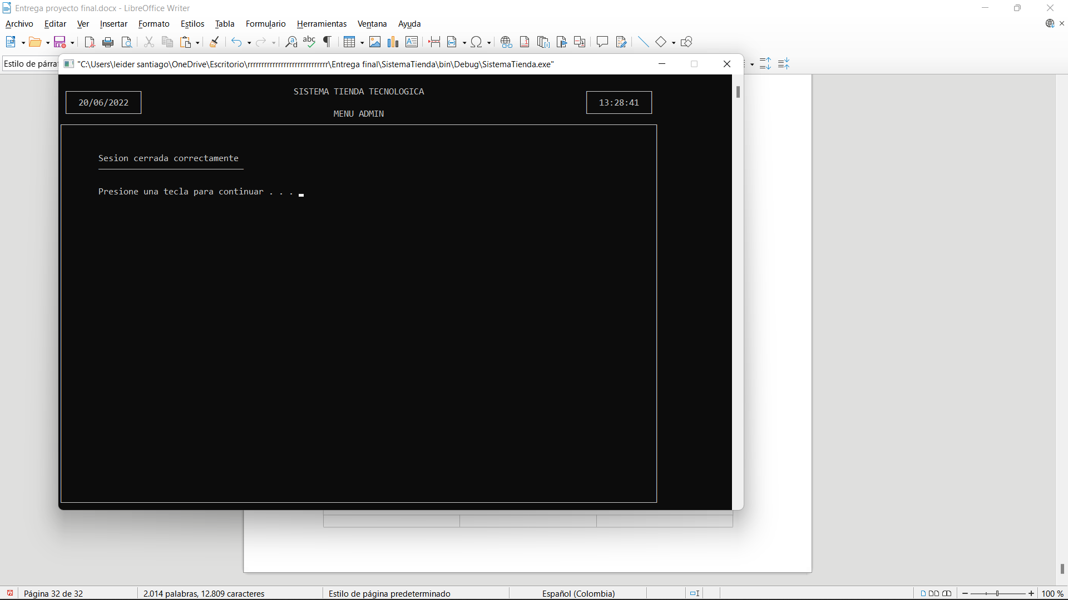

Lo que muestra cuando se cierra sesion

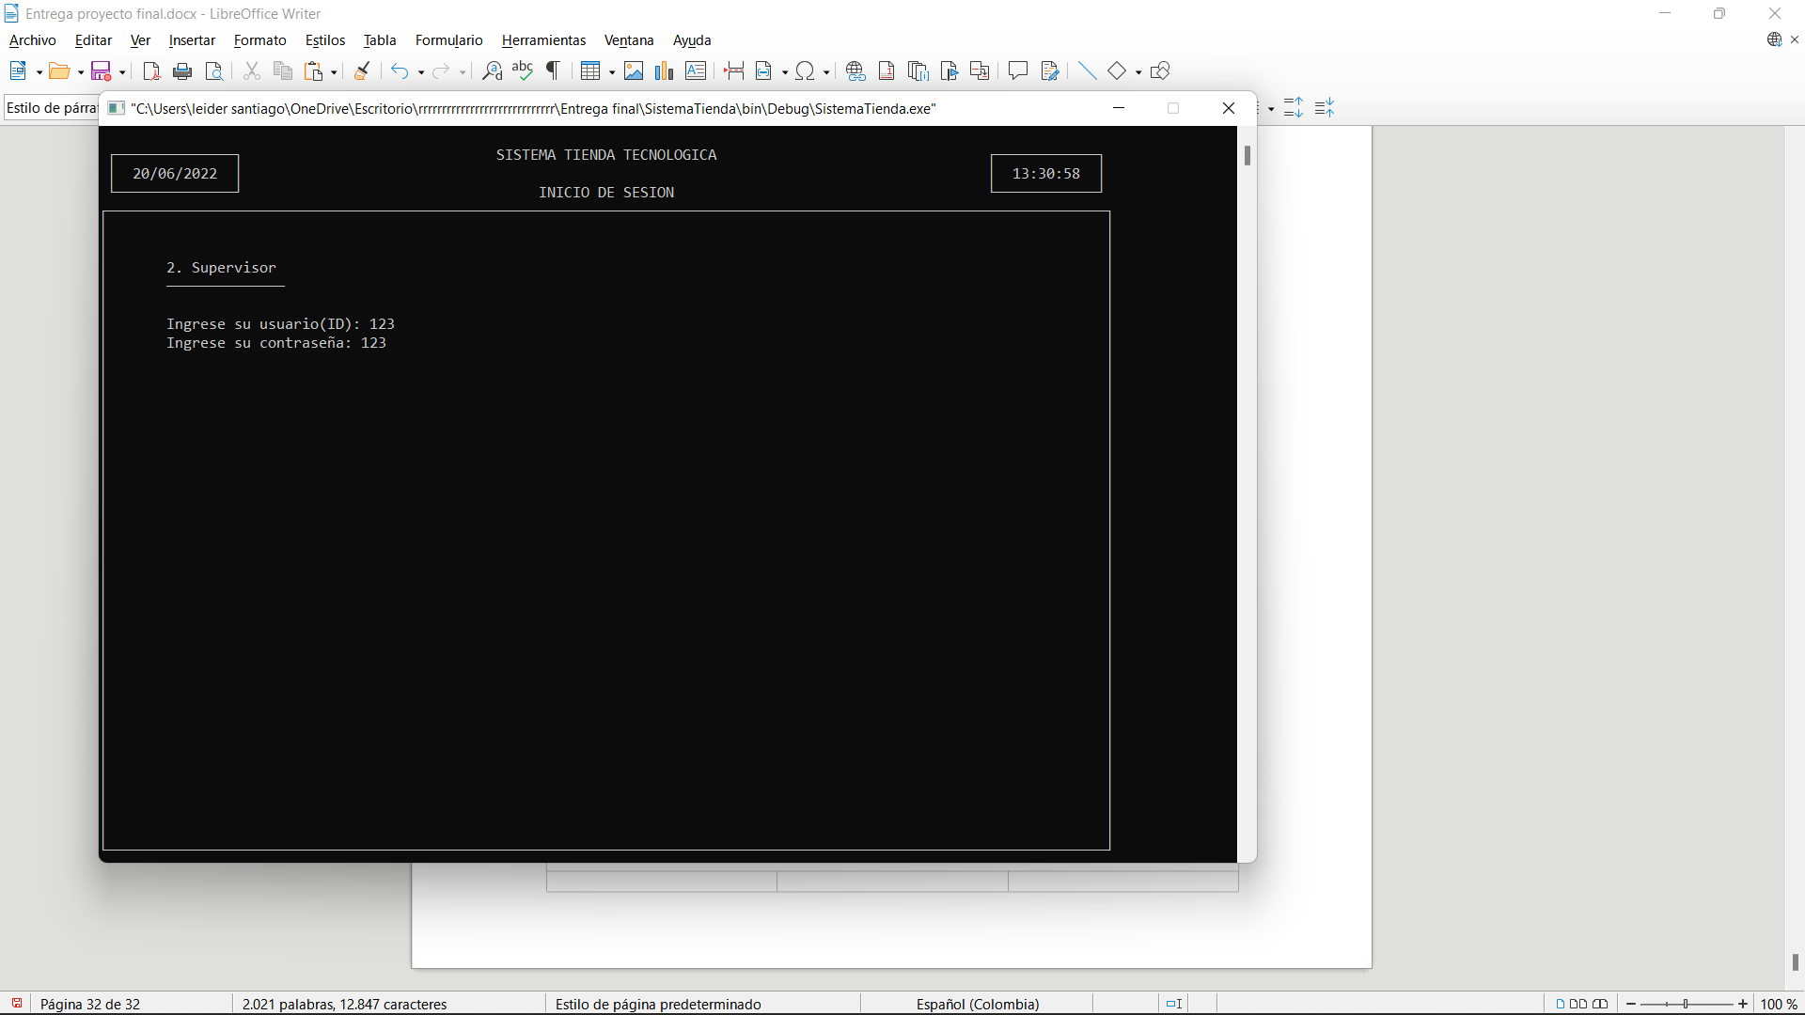

Datos al querer ingresar al usuario supervisor

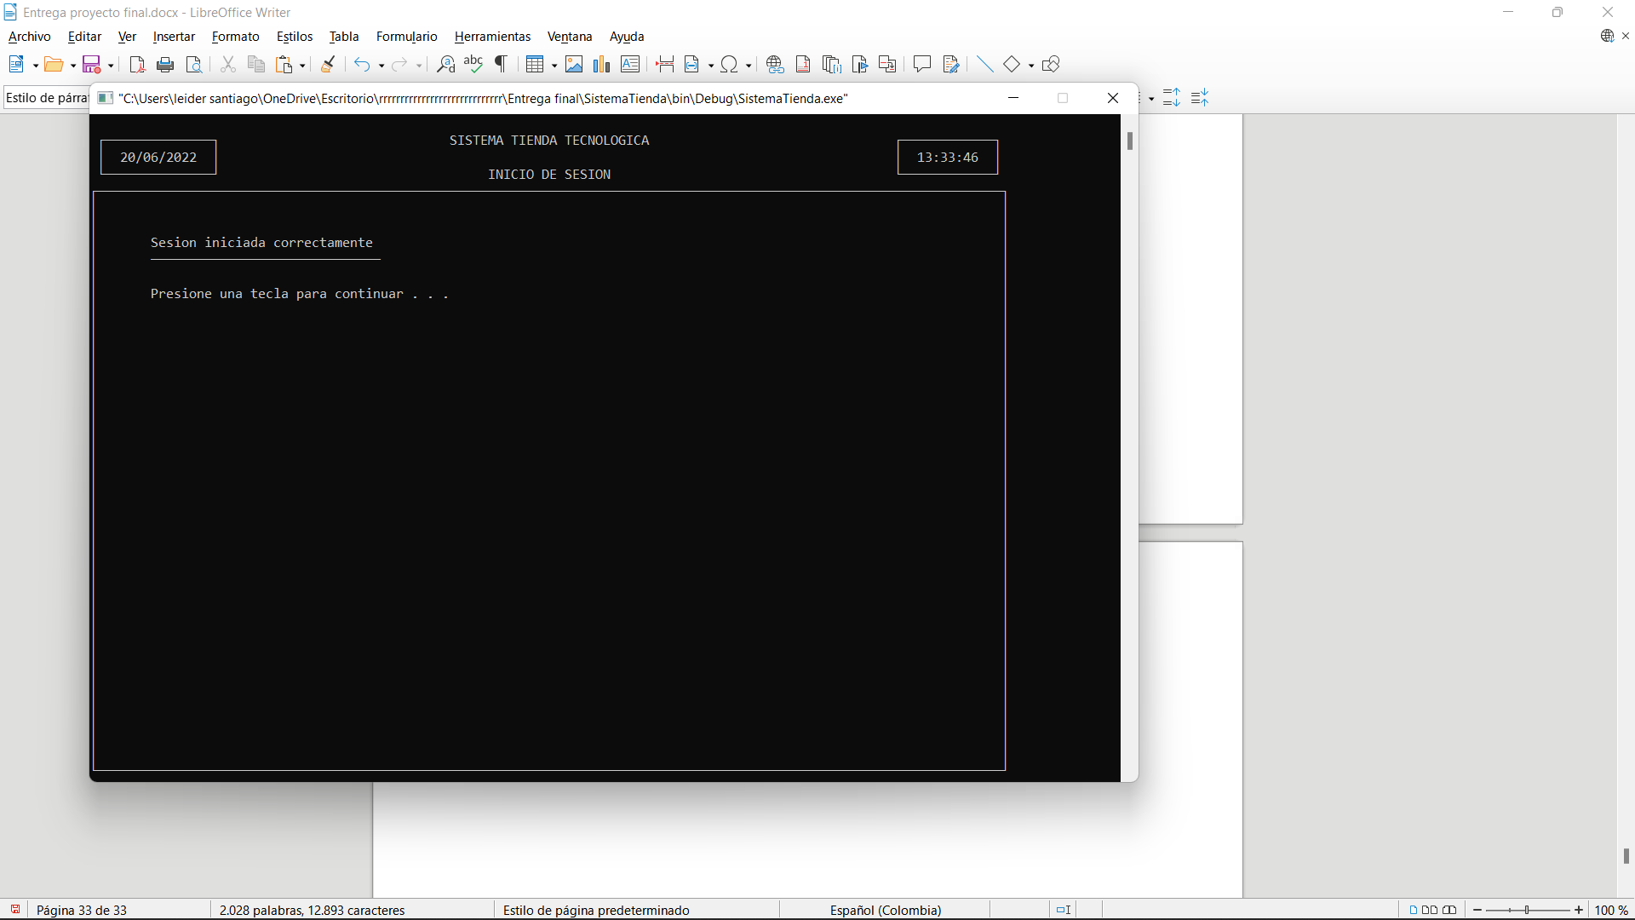

Datos en pantalla despues de iniciar sesion como supervisor

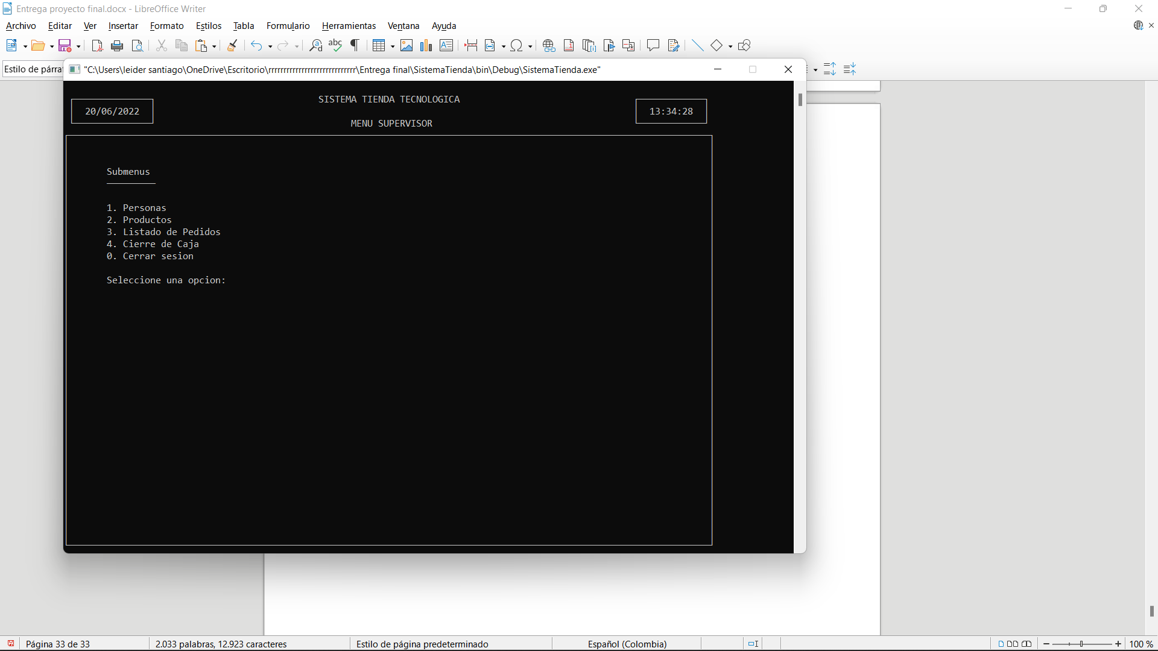

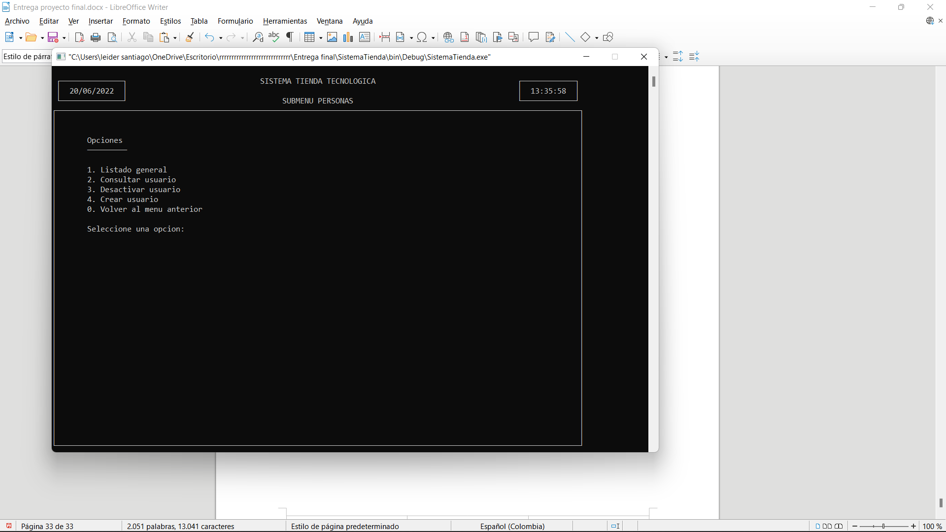

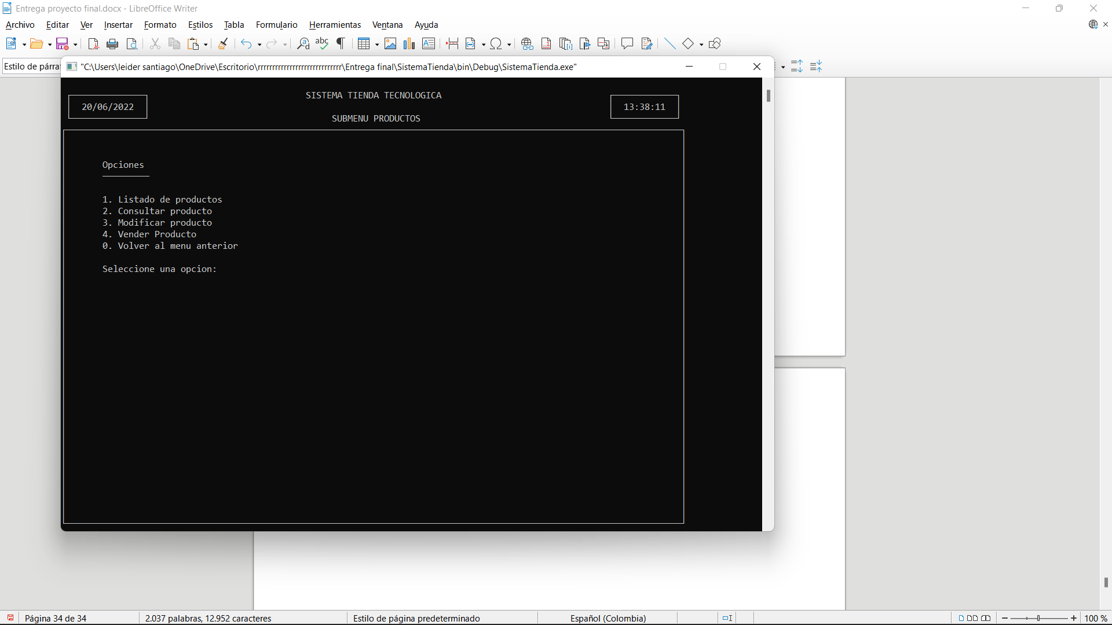

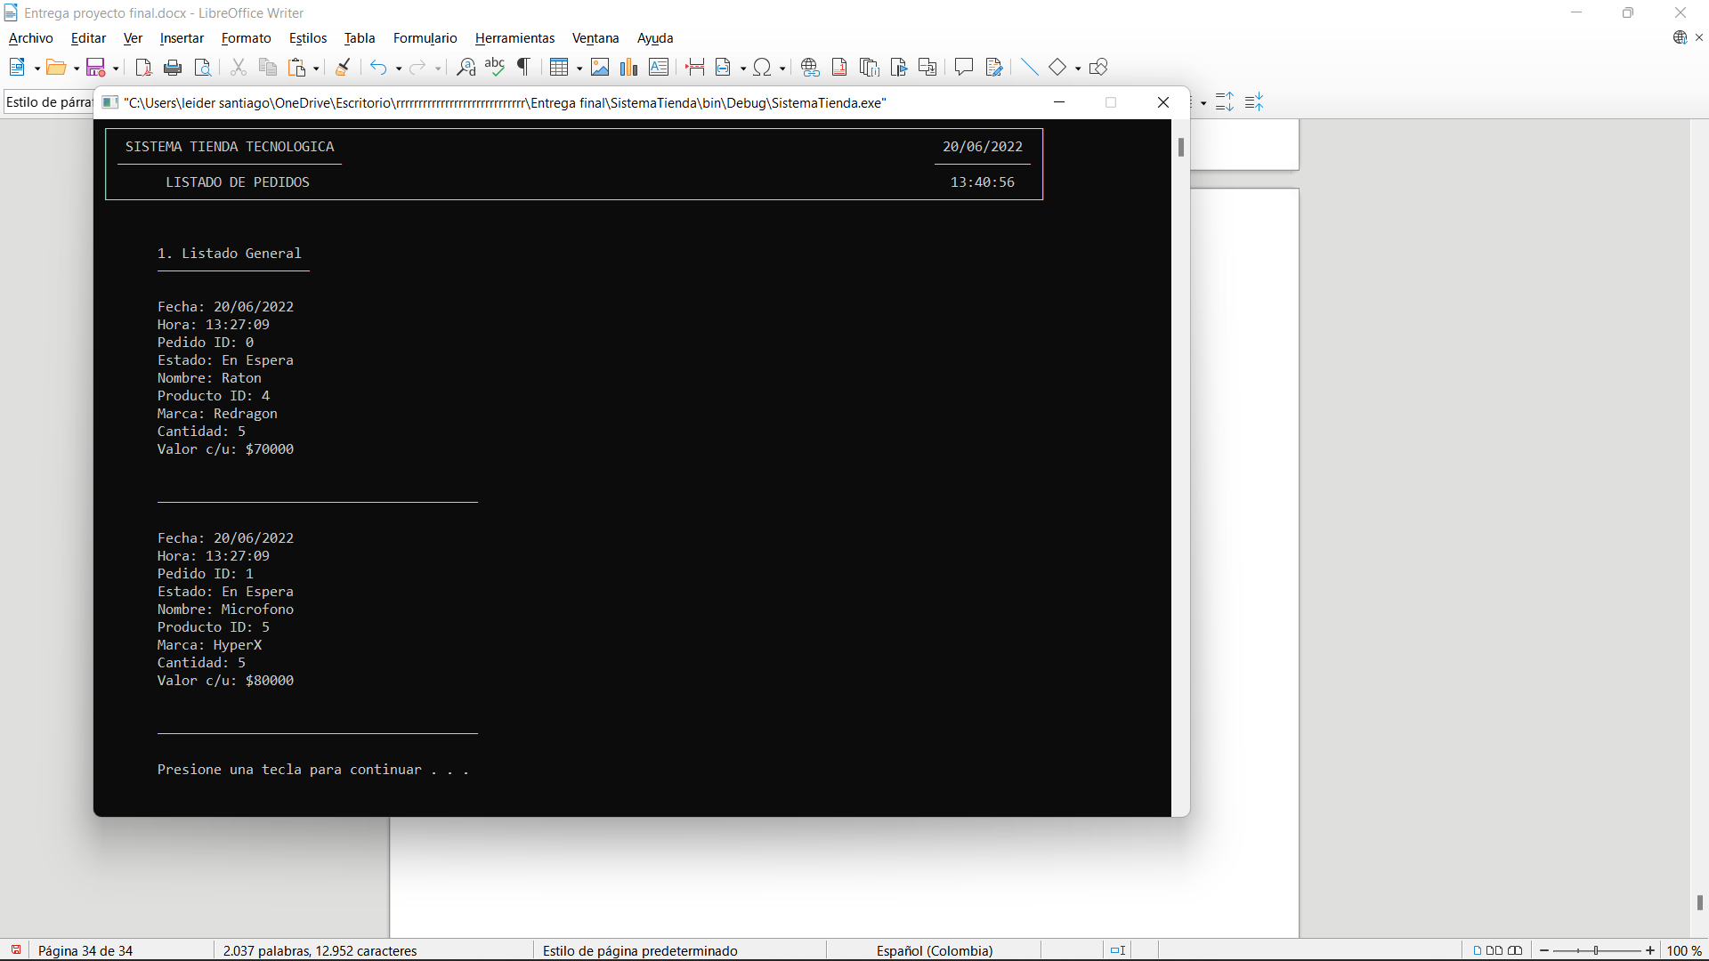

Datos del supervisor, ya que estaban en administrador igual solo adjunte capturas de que igualmente estaban funcionando las opciones que compartia con administrador.

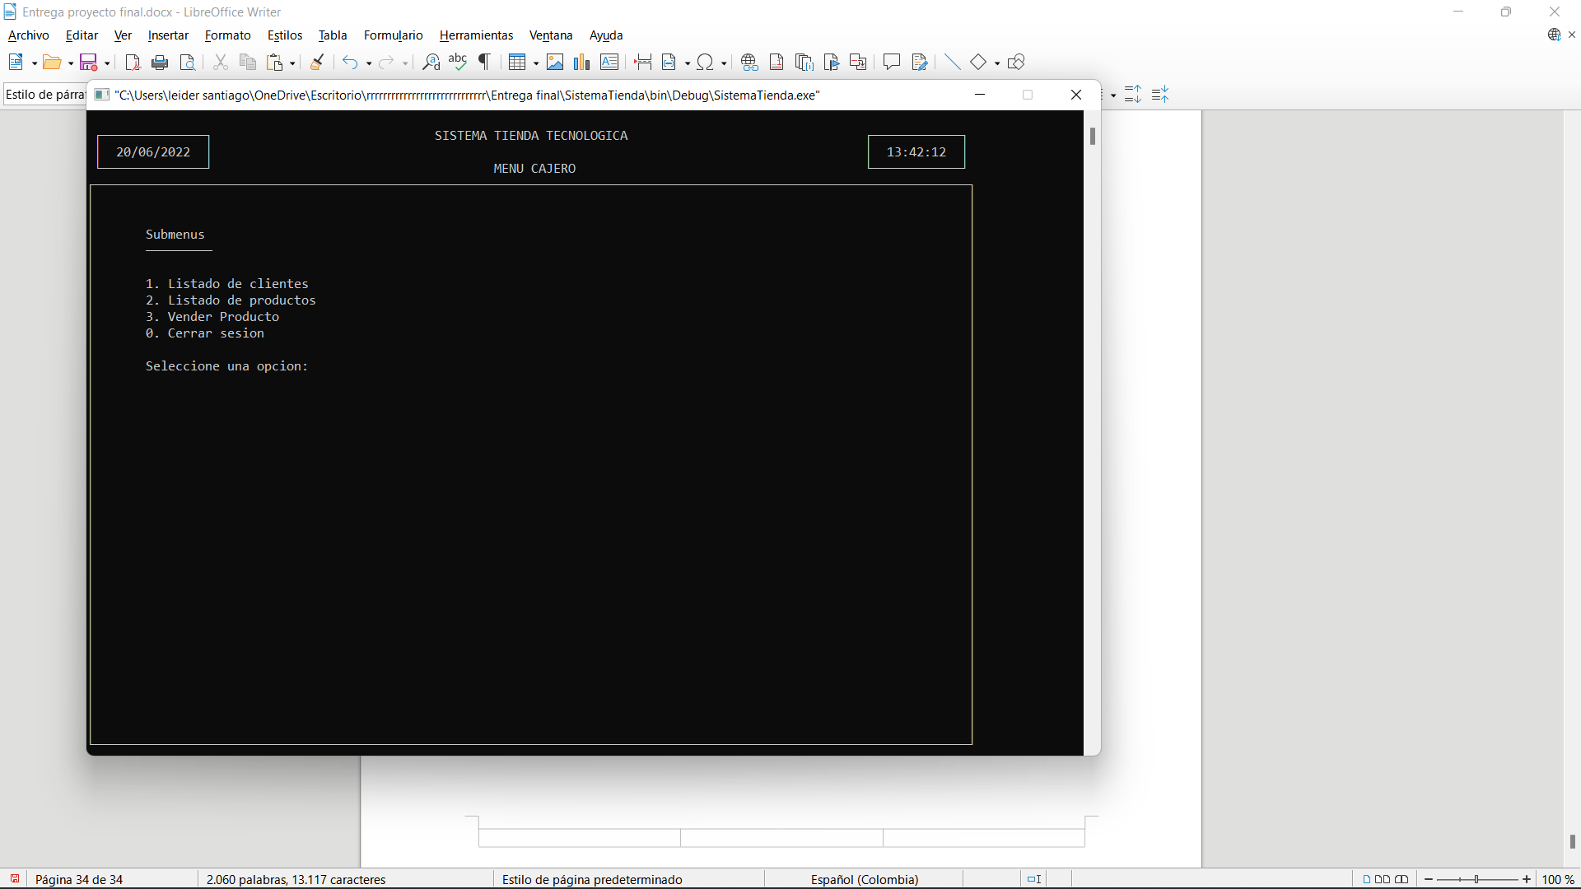

Submenu despues de usar el login (123, 123) en cajero.

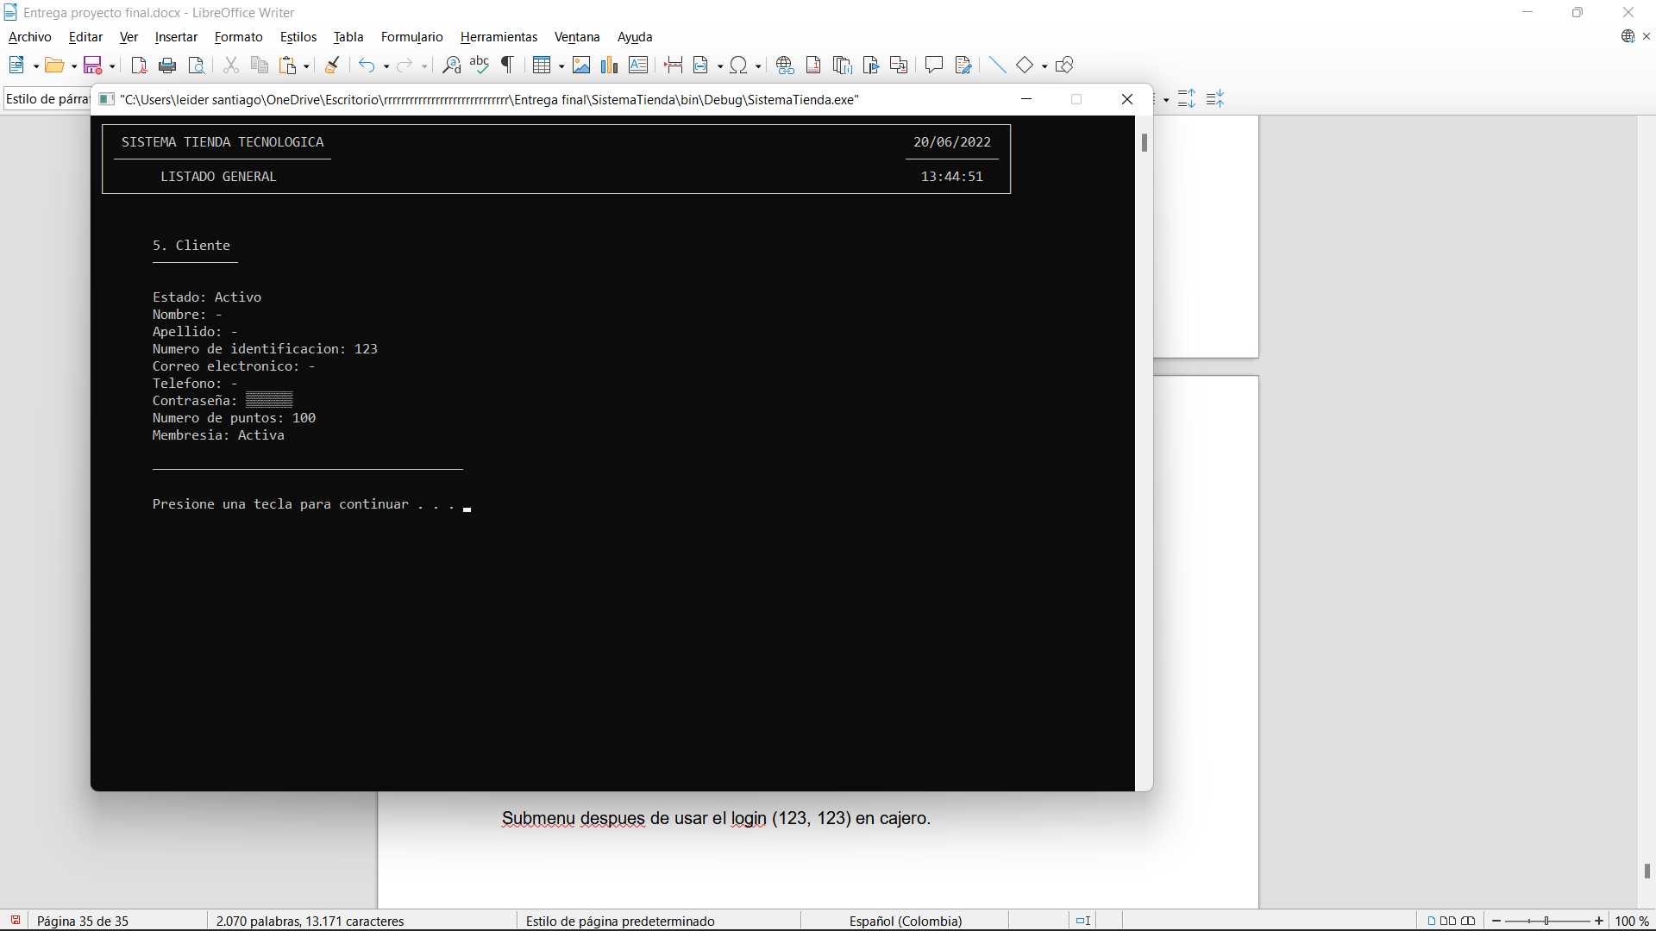

Listado de clientes

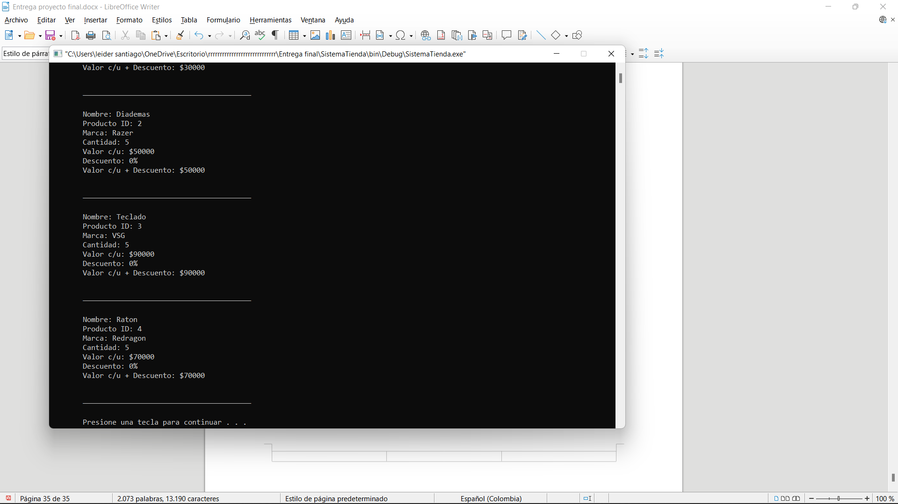

Listado de productos

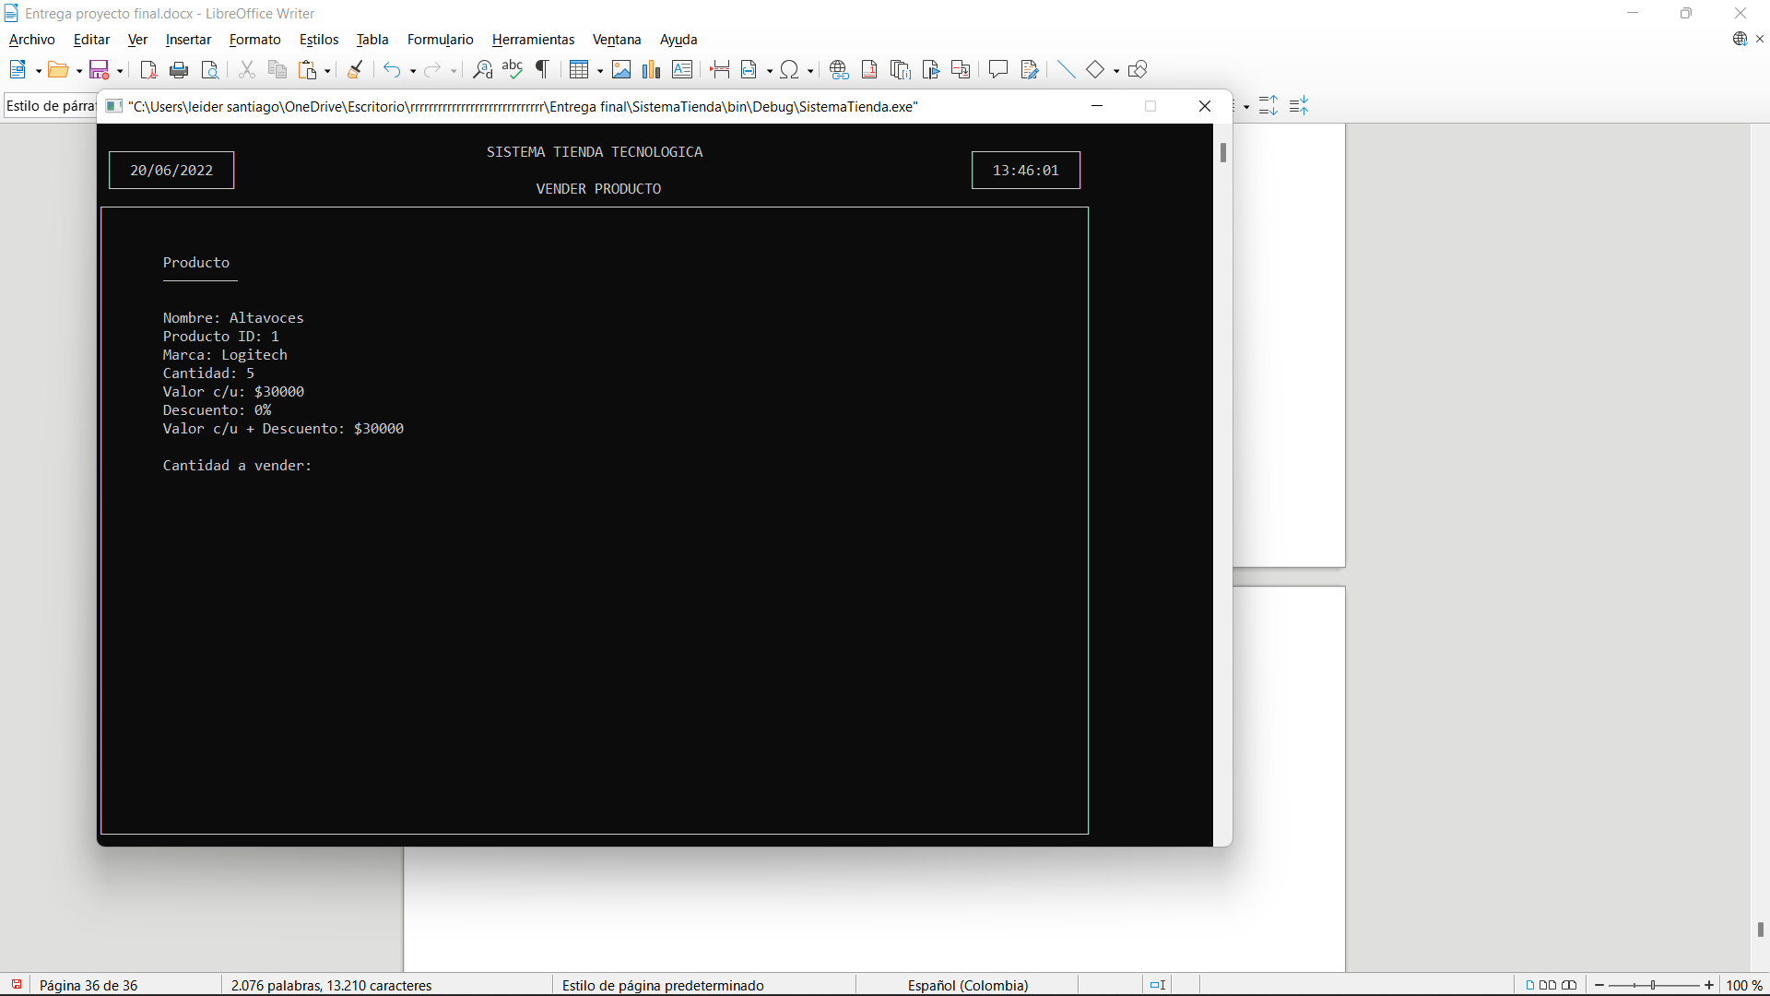

Opcion vender producto

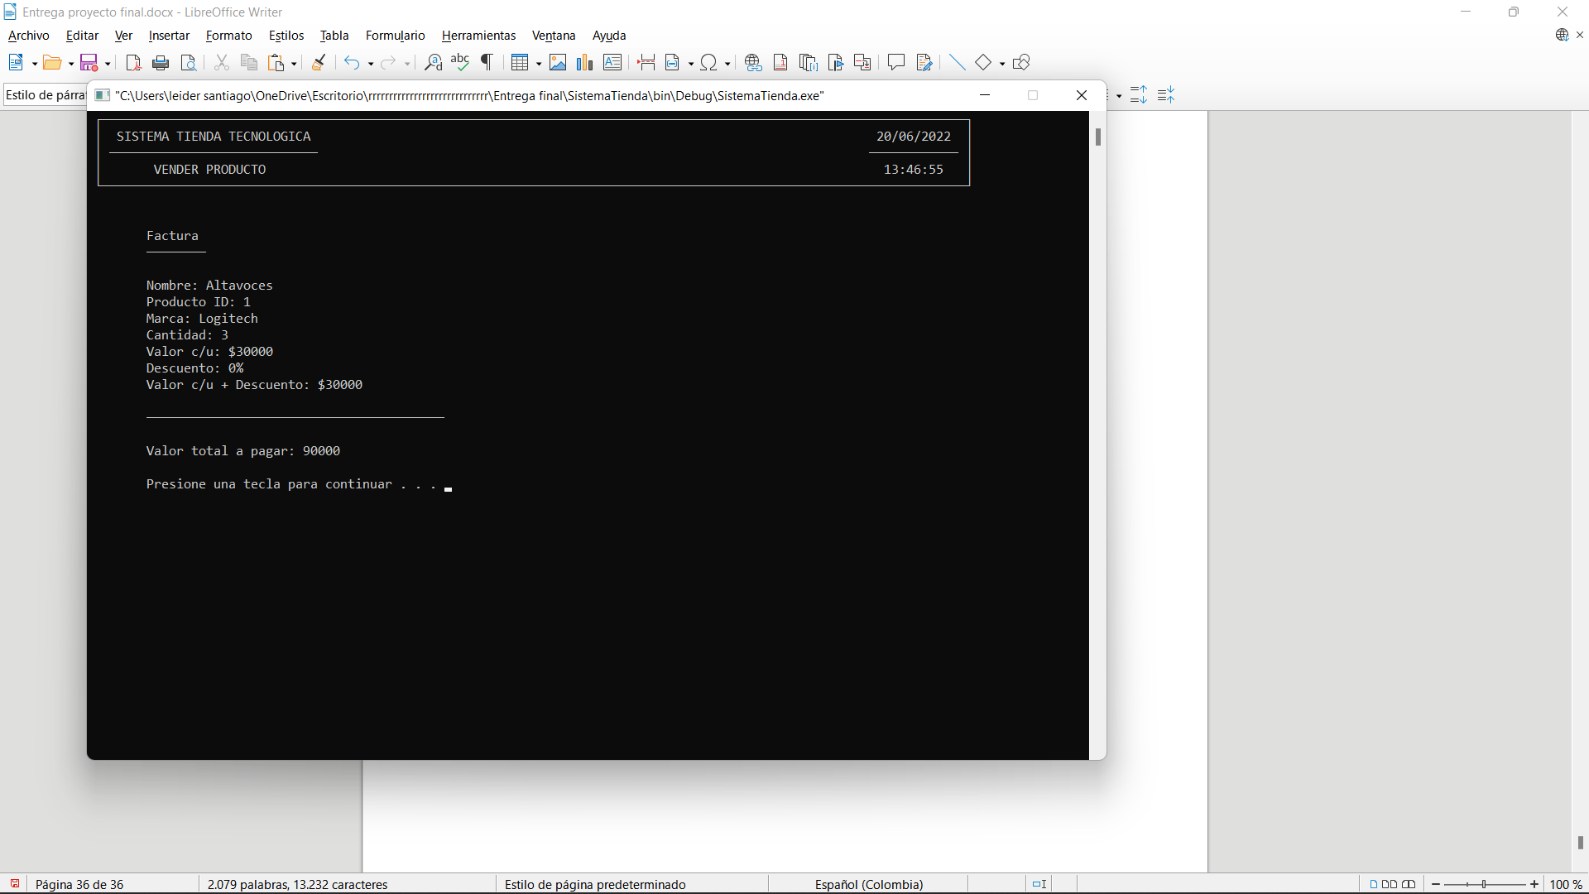

Factura

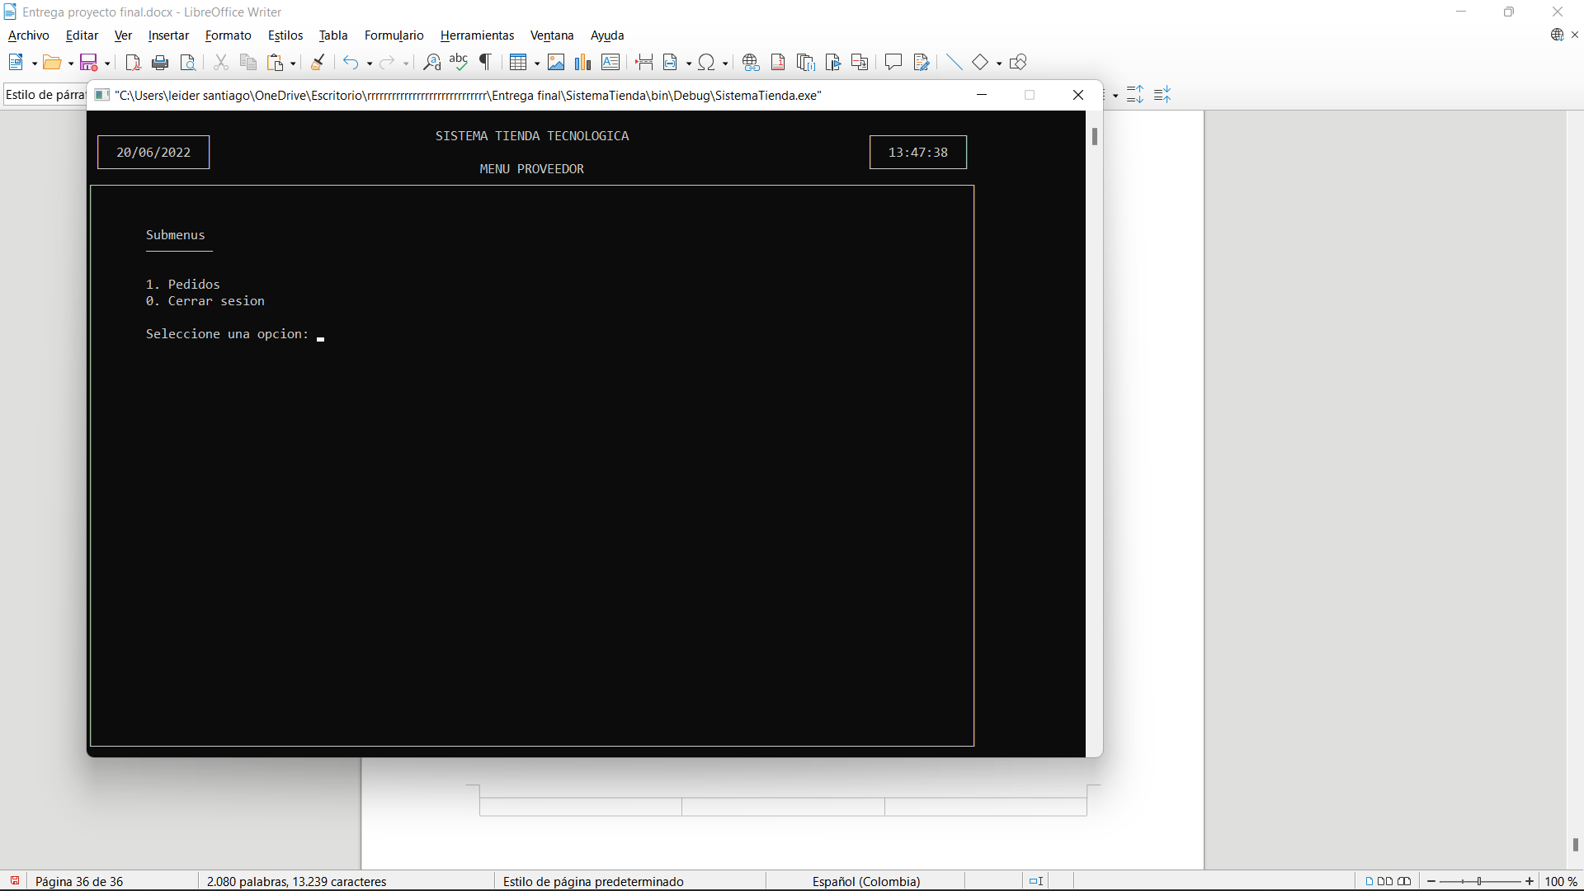

Submenu de proveedores

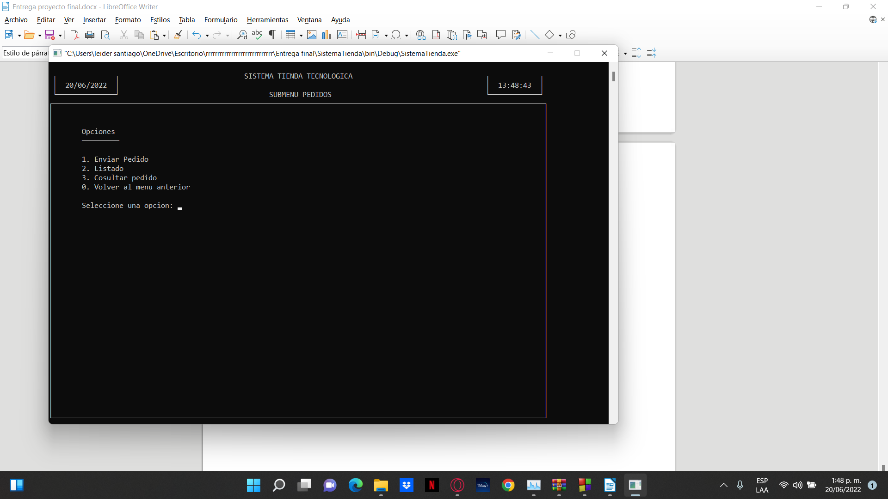

Submenu de pedidos

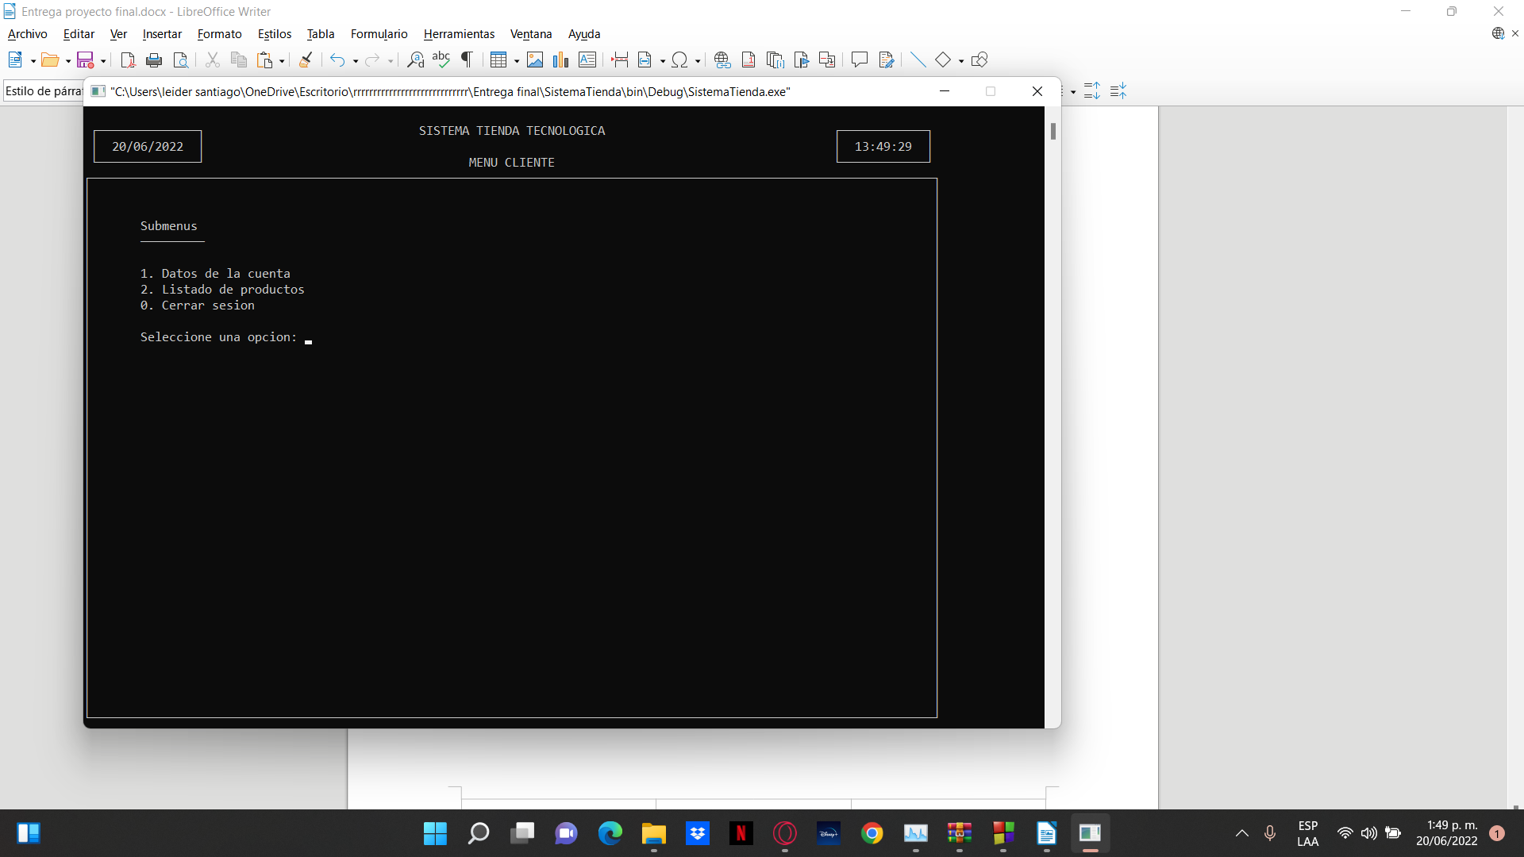

Submenu despues de ingresar como cliente

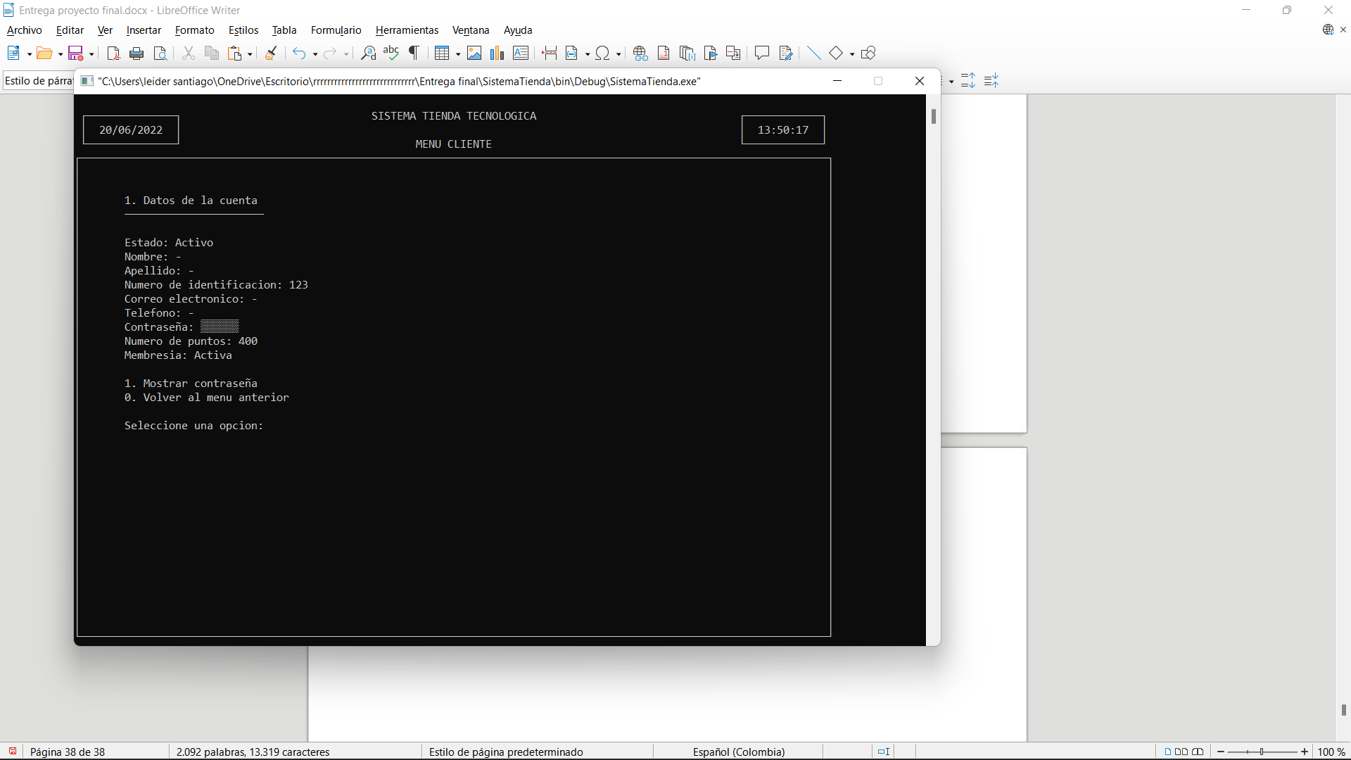

Datos de cliente

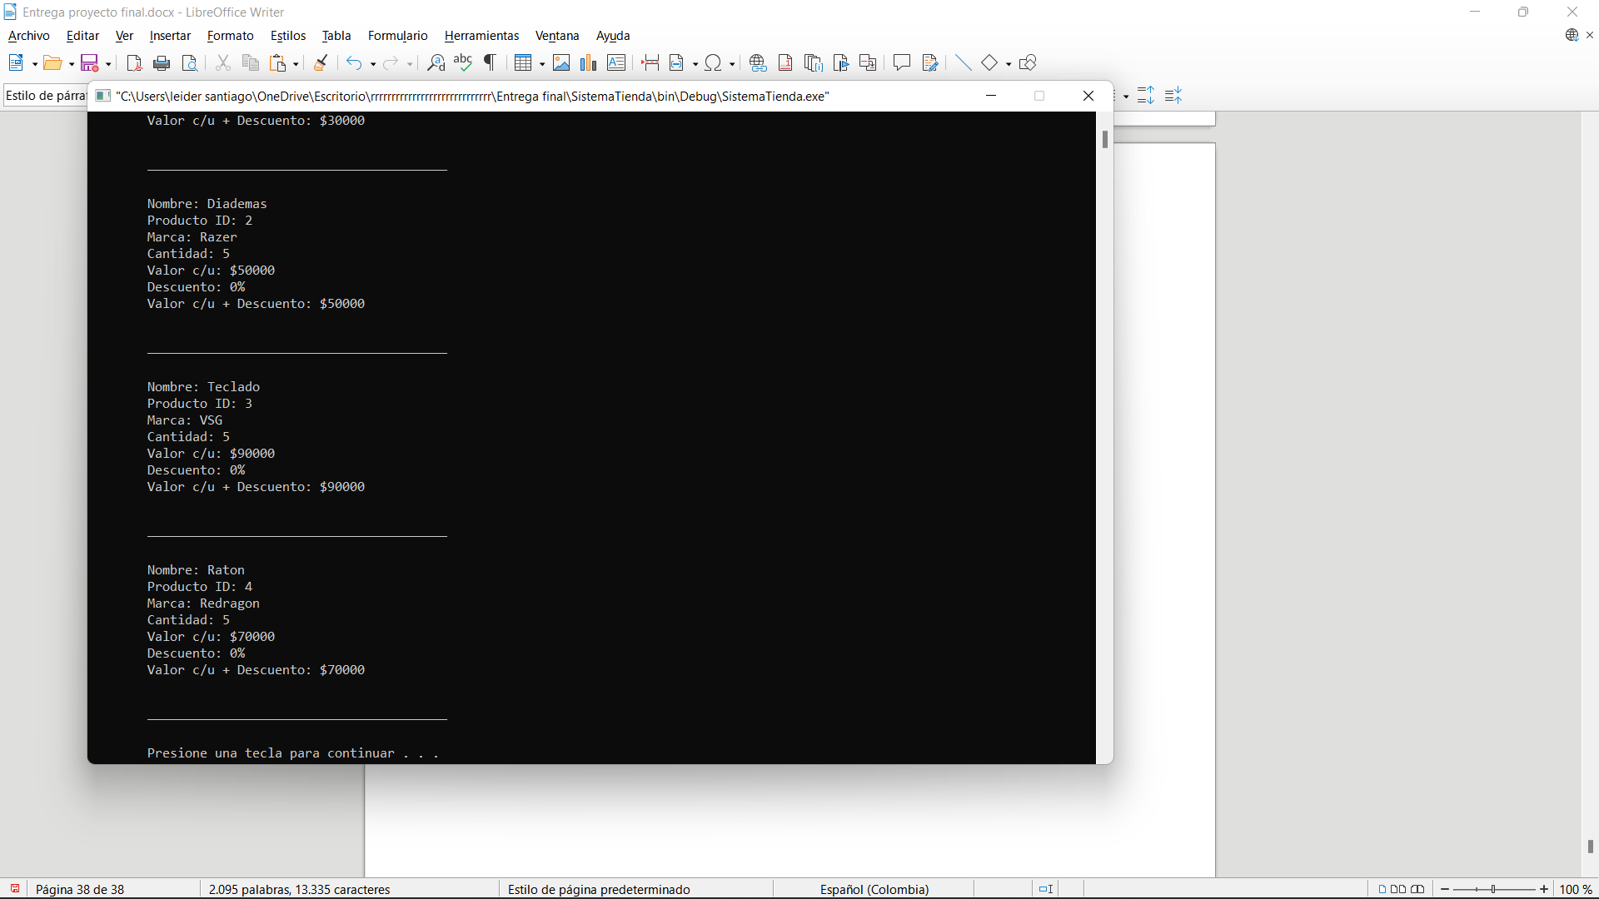

Listado de productos

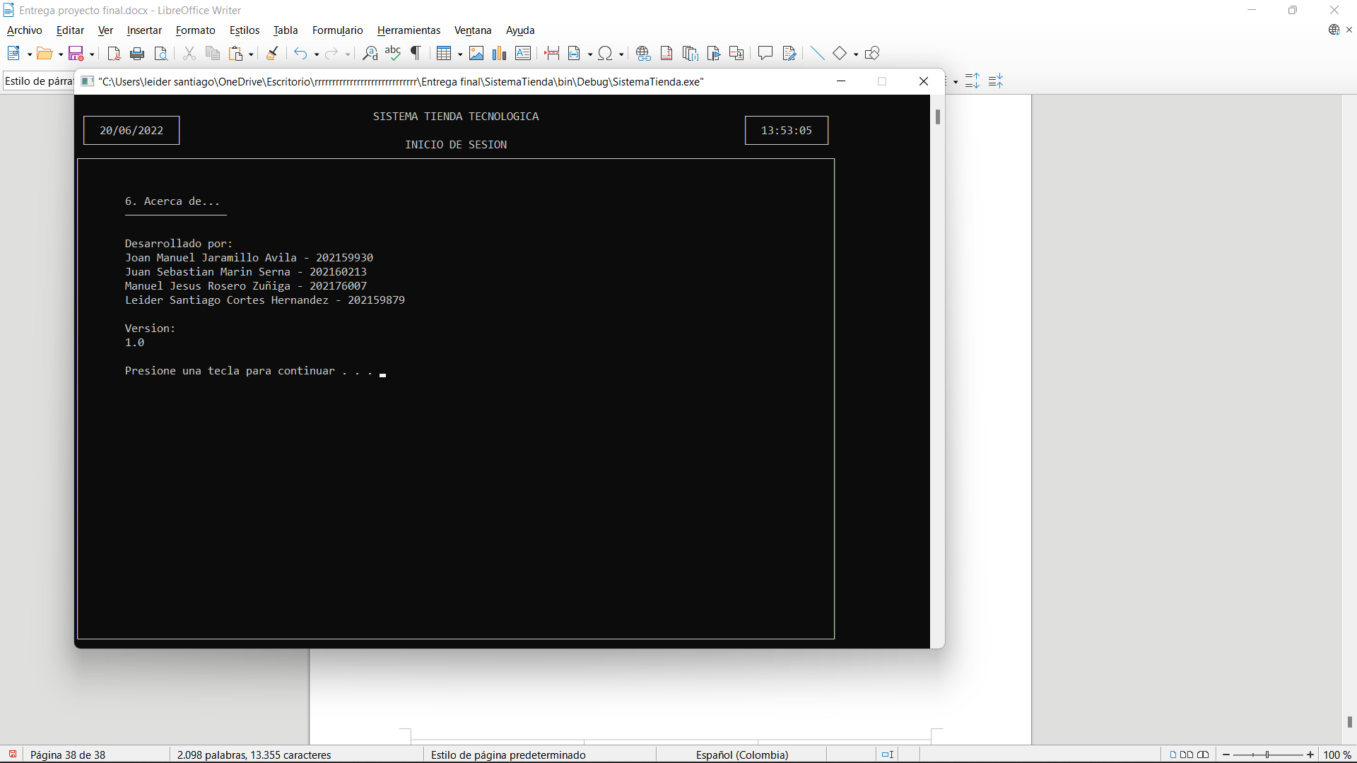

Información (acerca de)